ES704 - Instrumentação básica

**Atividade 6: Medição de temperatura**

**Gabriel Henrique de Morais 177339**

**Maria Clara Ferreira 183900**

**Vinicius Santos Souza 195097**

**Prof. Eric Fujiwara**



Sumário

**Estimativa para temperatura média do processo 3**

**Estimativa para temperatura máxima do processo 4**

**Estimativa para temperatura final do processo 4**

**Conclusão 4**

**Referências 5**



# Estimativa para temperatura média do processo

A partir dos dados obtidos no datasheet do termopar tipo J obtemos que para uma referência de 0°C e temperatura intermediária de 23°C ($T_{2}=23°C$, $T_{3}=0°C$) $e_{23}=1,174 mV$. Sendo as tensões de saída do termopar os valores para $e_{12}$.

Assim, pela fórmula abaixo encontramos a tensão a ser procurada no datasheet:

$e_{13}=e_{12}+e_{23}$

Por meio da interpolação dos valores de $e_{13}$ e os valores encontrados no datasheet do termopar tipo J, obtemos a curva de temperatura em função do tempo indicada no Gráfico 1, onde as curvas em vermelho indicam os intervalos no qual a temperatura em questão se encontra (considerando-se $T_{2}=21°C$ e $T_{2}=25°C$) e a curva azul a temperatura (considerando-se $T_{2}=23°C$):

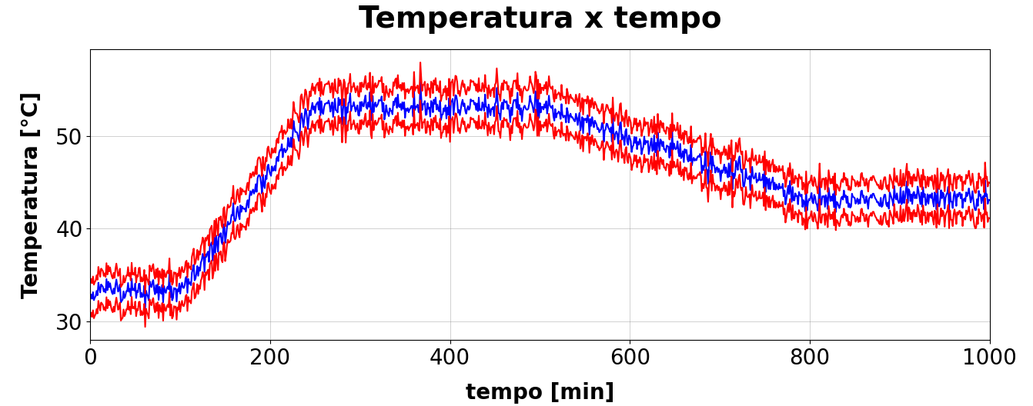

**Gráfico 1 :** Curva de Temperatura em função do tempo para o processo. O gráfico foi gerado utilizando as bibliotecas matplotlib e numpy em python.

Por meio dessa curva, obtemos:

* A média da temperatura é: 46.218180 °C
* O desvio padrão da temperatura é: 6.441670 °C
* O desvio padrão da da média temperatura é: 0.203703 °C
* O valor da distribuição t-Student é: 1.962341
* A estimativa do valor real da temperatura com nível de probabilidade de 95% SEM CONSIDERAR INCERTEZAS é: 46.218180 ± 12.640757 °C

# Estimativa para temperatura máxima do processo

A partir dos dados obtidos para gerar a curva acima, encontramos que a temperatura máxima do processo, considerando-se o range de temperatura para a junção de referência é de 55.86°C, pertencendo ao intervalo de [53.89, 57.99]°C.

# Estimativa para temperatura final do processo

É possível observar a partir dos dados obtidos que a temperatura ao final do processo se encontra em torno de 43°C, variando entre 41 e 45°C.

# Conclusão

A partir dos dados fornecidos e das análises e cálculos realizados, foi possível observar alguns pontos:

* A temperatura do processo se inicia em torno de 32°C
* No meio do processo ela atinge seu pico em torno de 56°C
* No final do processo ela atinge uma temperatura média de 43°C
* Por meio do gráfico é possível perceber que o range de temperatura é grande pela falta de precisão da temperatura para junção de referência

# Referências

TABELA 8 Termopar Tipo J. Disponível em: <<http://www.helegil.com.br/Fotos_pdf/TABELA%20J%201.pdf>>. Acesso em: 13 de Maio de 2023